Российская Федерация Республика Алтай  Совет депутатов муниципального образования  Коргонское сельское  поселение  Усть-Канского район | 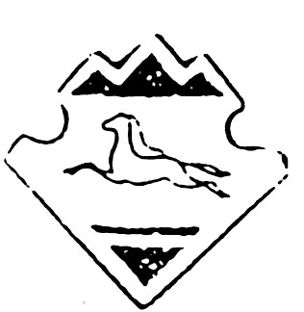 | Россия Федерациязы  Алтай Республика  Коргон муниципал  тозолмолинин  депутаттар  Соведи  Кан-Оозы аймак
РЕШЕНИЕ
Пятидесятой сессии Совета депутатов третьего созыва

15.06.2018 года с. Коргон № 50-119

Об отмене решения Совета депутатов Коргонского сельского поселения от 08.04.2013 г. № 32-5 « Об утверждении Порядка проведения антикоррупционной экспертизы нормативных правовых актов ( их проектов) представительного органа МО « Коргонское сельское поселение»

Руководствуясь ч 1 ст. 2, пункта 3части 1 статьи 3 Федерального закона от 17.07.2009 № 172-ФЗ « Об антикоррупционной экспертизе нормативных правовых актов и проектов нормативных правовых актов», части 4 статьи 7 Закона Республики Алтай № 1- РЗ от 05.03.2009 г. « О противодействии коррупции в Республике Алтай» , Протестом прокурора Усть-Канского района от 28.04.2018 г. № 86-04-2018 г. на решение сессии Совета депутатов Коргонского сельского поселения от 08.04.2013 г. № 32-5 « Об утверждении Порядка проведения антикоррупционной экспертизы нормативных правовых актов ( их проектов) представительного органа МО « Коргонское сельское поселение» Совет депутатов РЕШИЛ :
1. Признать решение Совета депутатов Коргонского сельского поселения » от 08.04.2013 г. № 32-5 « Об утверждении Порядка проведения антикоррупционной экспертизы нормативных правовых актов ( их проектов) представительного органа МО « Коргонское сельское поселение» отменить как противоречащее федеральному законодательству.
2. Опубликовать настоящее решение на официальном сайте МО «Коргонское сельское поселение» в сети Интернет.
3. Настоящее решение вступает в силу со дня его опубликования (обнародования)

Глава Коргонского
сельского поселения И.Д. Алачев

